时 间：2018.11.9 地 点:水杉树班 记 录:玲玲
幸福  体验 | 内容 | 探索  计划 | 观 察 记 录
自  主  探  索 | 经  典  诵  读 | 1、认识笔画捺以及带有捺的生字“人”“木”。  2、尝试用生字“人”、“木”进行简单的组词。 | 水杉树班的小朋友们已经和一些笔顺和汉字宝宝成为好朋友了，小朋友们还记得他们吗？小朋友们快来看一看是谁吧！“\二\土\主\口……”，小朋友们记得很清楚哦。今天玲玲又请出了一个新的笔顺宝宝，请小朋友看一看他是谁呢？刚取出来，张中锦就已经喊出了它的名字：“捺”，看来宝贝在家已经提前预习过了，真不错！在和捺熟悉后，调皮的捺和小朋友玩起了捉迷藏的游戏，快来看一看捺藏在了哪里呢？谭军龙、翟雅吴琪很快找到了藏在汉字宝宝“人”和“木”里面的捺，观察的可真仔细呀！那这两个带有捺的汉字宝宝是谁呢？在玲玲的介绍下，我们和两个汉字宝宝坐上小火车出发了，在出发的路上，小朋友们很快认识了并熟悉了这两个新朋友“人”“木”，并和它们进行了大风吹、吃棒棒糖等游戏，杨紫、柴煜周、常姝雅、陈瀚阳、胡睿宸等小朋友积极参与游戏互动，还尝试用生字宝宝组词“木材”、“人名”、“木头”、“主人”等！看来小朋友们的词汇量挺丰富的。让我们把热烈的掌声送给他们吧！汉字宝宝玩累了要回家了，热情好客的汉字宝宝邀请我们去家里做客，让我们一起看一看它们住在哪里呢？水杉小朋友们很快发现了“人”“木”在田字格的位置，真厉害！小朋友快快进行练习吧！
健  康  检  查 | 检查幼儿身体健康、建立健康档案 | - 基础体格测量及评价，  - 化验血红蛋白等。 | 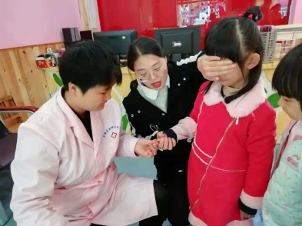  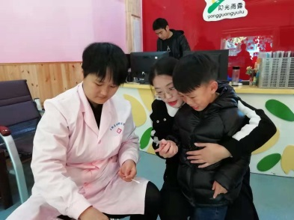  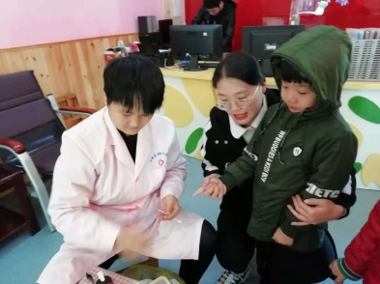  哭着不看，也要做坚强的小朋友！  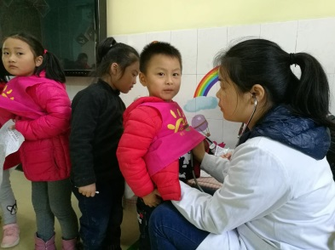  谢谢阿姨帮我们检查身体！
风  采  展  示 | 折  纸 | 锻炼孩子的想象力和手指灵活性。 | 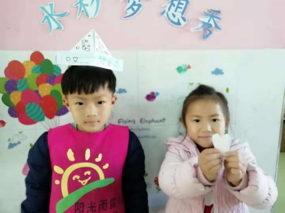  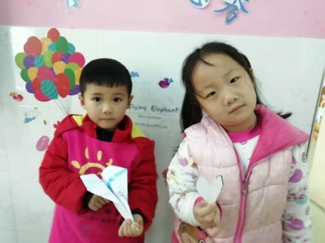  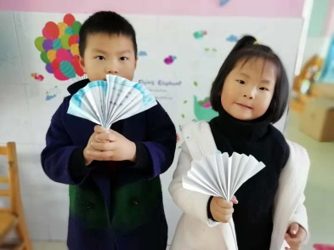  心灵手巧的小朋友！
家 园 共 育
温馨提示：  1、下个星期的风采展示的小朋友是：杨紫、范淑涵、叶晨程、杨昊、柴煜周、谭军龙，主题是：剪纸，请家长提前引导小朋友们进行准备哦！  2、为了孩子的安全，接送孩子时请记得刷接送卡。 |  |  |  | 家庭延伸：  - 请小朋友完成操作卡。  - 复习学习的声母和单韵母。  3、请小朋友们下个星期一带上口风琴 ！

